13 Powodów akcesoria
Przemoc, brak zrozumienia, próba uzyskania pomocy. 13 Powodów, jeden z najciekawszych tytułów ostatnich lat bije rekordy popularności. Dlaczego jest tak ważny dla młodzieży i z jakiego powodu kompletują kolejne akcesoria związane z produkcją?

13 Reasons Why czyli o czym naprawdę jest ten serial?
13 Powodów to historia młodej dziewczyny, Hannah, która za pomocą nagranych tuż przed śmiercią kaset audio stara się przekazać żyjącym informacje związane z jej targnięciem się na własne życie. Jednym z adresatów jej słów jest nastolatek Clay, który, jak się później okazuje, był jednym z najbliższych przyjaciół zmarłej. Nagrania pociągają za sobą szereg konsekwencji a 13 powodów Hannah jako akcesoria do odtwarzania na nieco oldschoolowym odtwarzaczu zmienią losy niejednego bohatera.

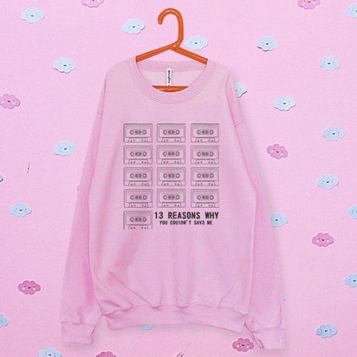
13 powodów akcesoria - zwróć uwagę na problem
Wiele osób zastanawia się, czy serial telewizyjny rzeczywiście może wpłynąć na losy i zachowanie osób w realnym życiu. Przykład amerykańskiej produkcji potwierdza te przypuszczenia. 13 Powodów akcesoria to nie tylko ciekawy gadżet i sposób na zaznaczenie sympatii wobec produkcji. Dla wielu, młodszych widzów, którzy na co dzień borykają się z problemami wykluczenia, przemocy i braku zrozumienia stają się symbolem odwagi i odpowiedzialności. Koszulki, piny, torby i inne akcesoria nawiązujące do hitu 13 Powodów to sposób na wyrażenie dezaprobaty i zauważenie istotnych problemów.

